Великолепие Кейптауна, дорога Садов и водопад Виктория

Даты тура: до 31.12.2019
Страны: Зимбабве - ЮАР
Маршрут: Кейптаун - Дорога Садов - Йоханнесбург - водопад Виктория (Зимбабве)
Стоимость тура: от 2194 $

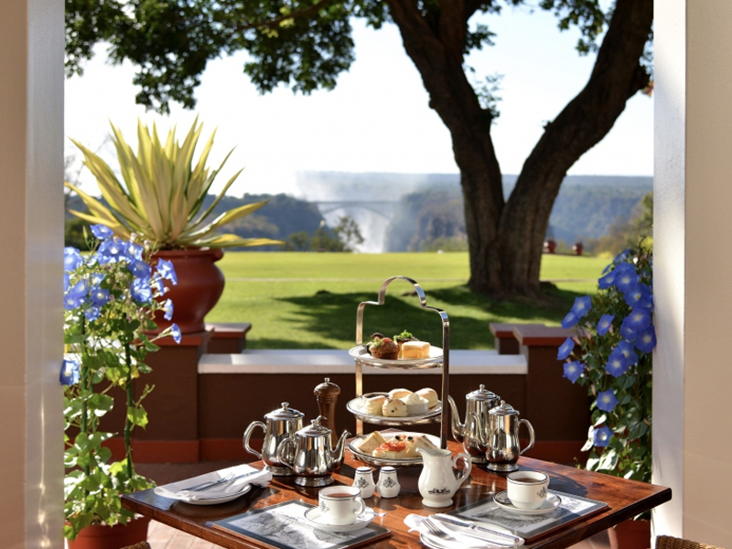

Описание тура
День 1: Прилет в Кейптаун. Трансфер и размещение в отеле.
Прилет в Кейптаун. Встреча в аэропорту с русскоговорящим гидом. Трансфер и размещение в отеле (индивидуально). Свободное время для отдыха.
Проживание: В выбранном отеле
Питание: Только завтрак

День 2: Обзорная экскурсия по Кейптауну. Экскурсия на винную ферму с дегустацией.
Завтрак. Обзорная экскурсия по городу с русскоговорящим гидом + подъем на Столовую гору (индивидуально).
Пройдя по старым улочкам исторической части города, Вы увидите множество памятников истории колонизации Южной Африки. Побываете в старинной крепости и посетите первое здание, построенное европейцами в Южной Африке. Вас ждет прогулка по улице Адерли и по набережной Виктории и Альфреда.
Далее Вас ждет увлекательное природное "чудо света" - Столовая гора, с её удивительными видами на побережье и город, а также на все окрестности Кейптауна включая горную гряду "Двенадцать Апостолов" (билеты на фуникулер не включены в стоимость и оплачиваются на месте / в районе 30 долларов с человека).
Во второй половине дня посещение старейшей винной фермы Южной Африки - Грут Констанция. Экскурсия в винные погреба и дегустация 5 видов вин и шоколада. Обед не включен в стоимость экскурсии (оплачивается на месте).
Проживание: В выбранном отеле
Питание: Только завтрак

День 3: Экскурсия на Мыс Доброй Надежды.
Завтрак. Экскурсия на Мыс Доброй Надежды + пляж пингвинов и круиз к острову морских котиков с русскоговорящим гидом (индивидуально, кроме круиза).
Это будет большая и интересная экскурсия на весь день.
По дороге к Мысу Доброй Надежды Вы увидите горную гряду "Двенадцать Апостолов", а далее, двигаясь вдоль берега океана к поселку Хаут Бей, насладитесь видами белоснежных пляжей Кемпс Бей. По приезду в поселок, Вы пересядете на туристический кораблик, чтобы отправиться в круиз в гости к морским котикам.
После круиза, двигаясь по дороге "Chapman`s Peak Drive", Вы доберетесь до Кейп Поинта - Мысу Доброй Надежды, где с двухсотметровой высоты, можно увидеть место слияния двух океанов: Атлантического и Индийского.
После прогулки по мысу и посещения маяка, Вы отправитесь в сторону Саймонс Таун, чтобы увидеть дикую колонию пингвинов в Баулдерс Бич.
Возвращение в отель около 17:00, свободное время для отдыха и прогулок по городу.
Проживание: В выбранном отеле
Питание: Только завтрак

День 4: Свободный день в Кейптауне.
Завтрак. Свободный день в Кейптауне. Вы можете прогуляться по городу, заняться шоппингом и попробовать свежайшие морепродукты в одном из ресторанов.
Возможно также организовать дополнительные экскурсии:
- Экскурсию в городок Херманус и круиз на кораблике для наблюдения за китами (с августа по ноябрь);
- Экскурсию в Гансбай и погружение в клетке с Большой Белой акулой;
- Экскурсию в винные долины Франчхук или Стелленбош с посещением винных ферм и дегустациями лучших сортов южноафриканских вин, сыров, чаев и шоколада. Также можно посетить музей ретро автомобилей на ферме Энтони Руперта;
- Посещение королевского ботанического сада Кирстенбош;
- Экскурсию на страусиную ферму, где Вам представится возможность оседлать страуса.
Проживание: В выбранном отеле
Питание: Только завтрак

День 5: Экскурсия в пещеры Кенго. Переезд в Оудсхорн.
Завтрак. Отправление в путешествие по «Дороге Садов» с русскоговорящим гидом-водителем.
Из Кейптауна дорога ведёт вдоль горных хребтов Западного Кейпа и зеленых долин винодельческих районов Вустер и Монтегью.
Экскурсия в знаменитые пещеры Кенго (Cango Caves). Огромные сталактито-сталагмитовые образования в сочетании со световыми и музыкальными эффектами произведут незабываемое впечатление.
Прибытие в Оудсхорн - маленький городок, утопающий в садах, наполненных пением птиц. Размещение в отеле. Свободное время для отдыха.
Проживание: В выбранном отеле
Питание: Только завтрак

День 6: Экскурсия на страусиную ферму. Переезд в Найсну.
Завтрак. Экскурсия на страусиную ферму. На одной из многочисленных ферм гурманам предложат отведать страусиный стейк или омлет, а любителям экзотики – «оседлать» страуса. Хорошим подарком окажутся изделия из кожи, перьев, а также художественно-оформленные страусиные яйца.
Переезд в Найсну по «висящим» ажурным мостам над озёрами и речками, через завораживающие взгляд перевалы, сквозь леса у побережья океана.
Городок Найсна расположен на берегу живописной лагуны. Выход из лагуны в Индийский океан охраняют два величественных утеса. Город известен своими устрицами благодаря чистой и прозрачной воде лагуны.
Проживание: В выбранном отеле
Питание: Только завтрак

День 7: Перелет в Йоханнесбург. Ужин в ресторане Карнивор.
Завтрак. Трансфер в аэропорт Джордж. Перелет в Йоханнесбург. Встреча в аэропорту с англоговорящим водителем. Трансфер и размещение в отеле. Вечером ужин в ресторане Карнивор, где подают мясо диких животных (трансферы включены в стоимость).
Проживание: В выбранном отеле
Питание: Только завтрак

День 8: Перелет в Зимбабве. Размещение в отеле.
Завтрак. Трансфер в аэропорт с англоговорящим водителем. Перелет в Виктория Фолз (Зимбабве). Встреча в аэропорту с англоговорящим водителем. Трансфер и размещение в отеле (на групповой основе).
Свободное время для отдыха.
Проживание: В выбранном отеле
Питание: Только завтрак

День 9: Экскурсия на водопад Виктория.
Завтрак. Экскурсия на водопад Виктория с англоговорящим гидом (на групповой основе).
Водопад Виктория – одно из чудес нашей планеты, созданное самой природой. Красоту и мощь этого водопада невозможно передать словами. Во время экскурсии на водопад Виктория Вас ожидает прогулка сквозь небольшой дождевой лес вдоль ущелья, куда каскадами падают воды реки Замбези – «Дым, который гремит» или Mosi-oa-Tunya – так называют водопад африканцы. Под постоянным рокотом каскадов и освежающими брызгами, Вы услышите интересные факты и легенды о водопаде.
Возможен заказ дополнительных экскурсий:
- Полет на вертолете/микролайте над водопадом (15/30 мин.);
- Прыжок с 111-метровой тарзанки с моста над ущельем;
- Ужин в Elephant Café https://elephant.cafe/
;
- Купание на кромке водопада в купели Дьявола или Ангелов (зависит от уровня воды в реке);
- Ужин в африканском ресторане Бома с шоу барабанщиков;
Проживание: В выбранном отеле
Питание: Только завтрак

День 10: Трансфер в аэропорт.
Завтрак. Трансфер в аэропорт Виктория Фолз (на групповой основе с англоговорящим водителем).

Цены тура «Великолепие Кейптауна, дорога Садов и водопад Виктория»
Стоимость тура за одного человека

Размещение:
Наименование | SNGL | DBL
Cape Manor 4*  The Queens Hotel 4*  The Rex Hotel 4*  Park Inn Sandton 4*  The Kingdom Hotel 4* | 2 753 $ | 2 247 $
The Table Bay 5*  Altes Landhaus Country Lodge 5*  St. James of Knysna 5*  Da Vinci Hotel 5*  The Victoria Falls Hotel 5* | 4 511 $ | 3 161 $

Размещение:
Наименование | SNGL | DBL
Cape Manor 4*  The Queens Hotel 4*  The Rex Hotel 4*  Park Inn Sandton 4*  The Kingdom Hotel 4* | 2 910 $ | 2 329 $
The Table Bay 5*  Altes Landhaus Country Lodge 5*  St. James of Knysna 5*  Da Vinci Hotel 5*  The Victoria Falls Hotel 5* | 4 511 $ | 3 161 $

Размещение:
Наименование | SNGL | DBL
Cape Manor 4*  The Queens Hotel 4*  The Rex Hotel 4*  Park Inn Sandton 4*  The Kingdom Hotel 4* | 2 883 $ | 2 308 $
The Table Bay 5*  Altes Landhaus Country Lodge 5*  St. James of Knysna 5*  Da Vinci Hotel 5*  The Victoria Falls Hotel 5* | 4 216 $ | 3 012 $

Размещение:
Наименование | SNGL | DBL
Cape Manor 4*  The Queens Hotel 4*  The Rex Hotel 4*  Park Inn Sandton 4*  The Kingdom Hotel 4* | 2 702 $ | 2 194 $
The Table Bay 5*  Altes Landhaus Country Lodge 5*  St. James of Knysna 5*  Da Vinci Hotel 5*  The Victoria Falls Hotel 5* | 4 071 $ | 2 921 $

Размещение:
Наименование | SNGL | DBL
Cape Manor 4*  The Queens Hotel 4*  The Rex Hotel 4*  Park Inn Sandton 4*  The Kingdom Hotel 4* | 2 702 $ | 2 194 $
The Table Bay 5*  Altes Landhaus Country Lodge 5*  St. James of Knysna 5*  Da Vinci Hotel 5*  The Victoria Falls Hotel 5* | 3 984 $ | 2 878 $

Размещение:
Наименование | SNGL | DBL
Cape Manor 4*  The Queens Hotel 4*  The Rex Hotel 4*  Park Inn Sandton 4*  The Kingdom Hotel 4* | 2 702 $ | 2 194 $
The Table Bay 5*  Altes Landhaus Country Lodge 5*  St. James of Knysna 5*  Da Vinci Hotel 5*  The Victoria Falls Hotel 5* | 4 028 $ | 2 900 $

Размещение:
Наименование | SNGL | DBL
Cape Manor 4*  The Queens Hotel 4*  The Rex Hotel 4*  Park Inn Sandton 4*  The Kingdom Hotel 4* | 2 901 $ | 2 318 $
The Table Bay 5*  Altes Landhaus Country Lodge 5*  St. James of Knysna 5*  Da Vinci Hotel 5*  The Victoria Falls Hotel 5* | 4 167 $ | 2 978 $

Размещение:
Наименование | SNGL | DBL
Cape Manor 4*  The Queens Hotel 4*  The Rex Hotel 4*  Park Inn Sandton 4*  The Kingdom Hotel 4* | 2 944 $ | 2 352 $
The Table Bay 5*  Altes Landhaus Country Lodge 5*  St. James of Knysna 5*  Da Vinci Hotel 5*  The Victoria Falls Hotel 5* | 4 569 $ | 3 194 $

Размещение:
Наименование | SNGL | DBL
Cape Manor 4*  The Queens Hotel 4*  The Rex Hotel 4*  Park Inn Sandton 4*  The Kingdom Hotel 4* | 3 035 $ | 2 409 $
The Table Bay 5*  Altes Landhaus Country Lodge 5*  St. James of Knysna 5*  Da Vinci Hotel 5*  The Victoria Falls Hotel 5* | 4 569 $ | 3 194 $

Размещение:
Наименование | SNGL | DBL
Cape Manor 4*  The Queens Hotel 4*  The Rex Hotel 4*  Park Inn Sandton 4*  The Kingdom Hotel 4* | 3 035 $ | 2 409 $
The Table Bay 5*  Altes Landhaus Country Lodge 5*  St. James of Knysna 5*  Da Vinci Hotel 5*  The Victoria Falls Hotel 5* | 4 620 $ | 3 195 $

В стоимость тура включено:
- Транспортное и экскурсионное обслуживание по программе с русскоговорящим гидом
- Медицинская страховка
- Транспортное и экскурсионное обслуживание по программе с англоговорящим гидом
- Проживание и питание по программе

Оплачивается дополнительно:
- Чаевые и расходы личного характера
- Международный перелет
- Внутренние перелеты
- Визовый сбор

Телефон для заказа: +7(925) 514-83-53
E-mail: info@wildtrek.ru

